FICHE 1
Fiche à destination des enseignants
TS 20
Les transferts thermiques dans un bâtiment

Type d'activité | Activité avec étude documentaire
 | Notions et contenus du programme de T^{erm} S  Transferts d’énergie entre systèmes macroscopiques :  Transferts thermiques : conduction, convection, rayonnement.  Flux thermique. Résistance thermique. | Compétences exigibles du programme de T^{erm} S  Interpréter les transferts thermiques dans la matière à l’échelle microscopique.  Exploiter la relation entre le flux thermique à travers une paroi plane et l’écart de température entre ses deux faces.
Compétences du préambule du cycle terminal
Démarche scientifique
Mettre en œuvre un raisonnement
Mobiliser ses connaissances
Rechercher, extraire et organiser l’information utile
Maîtriser les compétences mathématiques de base
Communiquer à l'écrit
Maîtriser les compétences langagières (français)

Compétences relatives à « Extraire et exploiter des informations »
Extraire
Choisir de manière argumentée ce qui est à retenir dans des ensembles
Supports d'information :
Textes de vulgarisation
Tableaux de données

Exploiter
Identification des grandeurs physiques
Exploitation qualitative
Analyse dimensionnelle
Comparaison d'ordres de grandeur
Communication en tant que scientifique

Compétences relatives à « Mesures et incertitudes »

Expression et acceptabilité du résultat
Maîtriser l’usage des chiffres significatifs et l’écriture scientifique.
Associer l’incertitude à cette écriture.

Commentaires sur l’exercice proposé | Cette activité illustre la partie  « Comprendre : lois et modèles »  et la sous-partie  « Energie, matière et rayonnement »  du programme de Terminale S.
Conditions de mise en œuvre | Durée : 1 h
Remarques | Les notions de transferts thermiques, de flux thermique, de conductivité thermique d’un matériau, de résistance thermique d’une paroi ne doivent pas avoir été abordées avant l’activité dont l’objectif est de les introduire. A l’issue de l’activité, une structuration des connaissances sera effectuée en cours.  La résistance thermique a été définie par analogie avec la loi d’Ohm ; dans le domaine du bâtiment, on parle toujours de résistance thermique surfacique, en omettant le terme surfacique. On attirera bien l’attention des élèves sur ce point, afin qu’il y ait cohérence dans les relations et les unités.

FICHE 2

Texte à distribuer aux élèves
TS 20
Les transferts thermiques dans un bâtiment

1. Les trois types de transferts thermiques

Document 1

Caractéristiques de transferts thermiques
A | Transfert d’énergie qui existe pour tout corps. Il a lieu sans contact physique et correspond à de l’énergie électromagnétique.
B | Transfert d’énergie par contact dans un matériau ou à l’interface entre 2 milieux. Il a lieu lorsqu’une différence de température existe entre 2 régions d’un système. L’énergie des particules se communique de proche en proche.
C | Transfert d’énergie provoqué par le mouvement d’ensemble d’un fluide (liquide ou gaz). Il peut être naturel ou forcé.

Document 2

Schéma 1 | Schéma 2
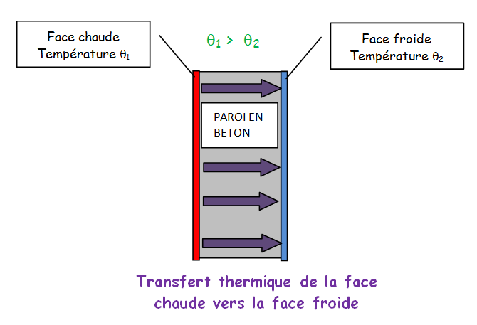 | 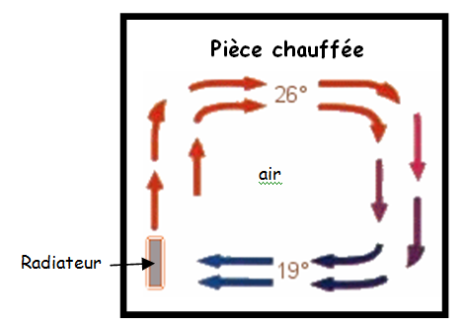

Document 3

Types de transferts thermiques
1 | Conduction
2 | Convection
3 | Rayonnement

Question 1

Associer à chacun des schémas 1 et 2 le type de transfert thermique illustré ainsi que les caractéristiques correspondantes.

Schéma | Types de transferts thermiques (1, 2 ou 3) | Caractéristiques de transferts thermiques (A, B ou C)
1
2

Question 2

Compléter le tableau suivant concernant le(s) type(s) de transfert(s) thermique(s) mis en jeu au niveau des zones ou des équipements suivants d’une maison :

Localisation | Types de transferts thermiques mis en jeu (1, 2 ou 3)
Murs extérieurs
Murs extérieurs | Justification :
Dalle béton sur vide sanitaire
Dalle béton sur vide sanitaire | Justification :
Toiture
Toiture | Justification :
Vitres
Vitres | Justification :
Radiateur électrique
Radiateur électrique | Justification :
Cheminée
Cheminée | Justification :

2. Conductivité thermique d’un matériau

Document 4

- La conductivité thermique λ d’un matériau caractérise sa capacité à conduire la chaleur : plus la valeur de λ est faible, plus le matériau est isolant.

- Le flux thermique Φ en W à travers une paroi de surface S, d’épaisseur e, constituée d’un seul matériau de conductivité λ, est proportionnel à la différence de température Δθ entre les 2 faces : $Φ=\frac{λ×S}{e}×Δθ$.

- Dans cette formule, la température s’exprime généralement en kelvins (K) : une différence de 1K correspond à une différence de 1°C. La conductivité λ du matériau constituant la paroi s’exprime donc en W.m⁻¹.K⁻¹.

Question 3
Justifier l’unité de conductivité précisée dans le document 4.

Document 5

Conductivité thermique | Béton plein | Bois de sapin | Paille | Laine minérale  (laine de verre) | Plaque de plâtre BA13 | Béton  armé | Brique pleine
λ en W.m⁻¹.K⁻¹ | 1,7 | 0,14 | 0,050 | 0,040 | 0,25 | 2,2 | 1,0

Question 4
Classer les matériaux du document 5, utilisés dans le bâtiment, du moins isolant au plus isolant.

3. Flux thermique à travers une paroi et résistance thermique

Document 6
La résistance thermique R d’une paroi traduit la résistance aux transferts thermiques.
Elle est liée au flux thermique Φ en W à travers la paroi et à la différence de température Δθ entre les 2 faces par : $Φ=\frac{Δθ}{R}$.
On définit également la résistance thermique surfacique R_{s}, telle que : $R=\frac{R_{s}}{S}$. C’est la résistance thermique de la paroi pour une surface de 1 m².
Le flux thermique Φ s’écrit donc aussi : $Φ=\frac{S}{R_{s}}×Δθ$ avec S la surface de la paroi.
Dans le cas d’une paroi constituée de plusieurs couches de matériaux différents, les résistances thermiques s’additionnent.

Question 5
A l’aide des documents 4 et 6 :
a. Déterminer l’unité de la résistance thermique R.

b. Justifier la phrase suivante : « plus la valeur de la résistance thermique d’une paroi est grande, plus celle-ci est isolante. »

c. Pour une paroi constituée d’un seul matériau, établir l’expression de la résistance surfacique R_{s} en fonction de certaines caractéristiques de la paroi et du matériau.

Document 7
L'étiquette de chaque matériau isolant présente les caractéristiques générales du produit, les performances, le marquage CE et la certification :

Les fabricants d’isolants préfèrent afficher les résistances thermiques surfaciques mais, pour simplifier, ils omettent le terme « surfacique » et les notent R, en m².K/W.
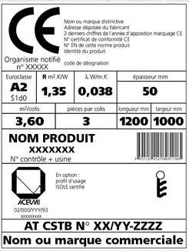
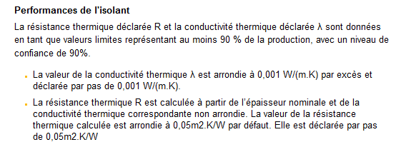

Question 6

Sur l’étiquette du matériau isolant ci-dessus, la valeur de la résistance thermique surfacique a été effacée. Retrouver cette valeur, sachant que la valeur de la conductivité thermique non arrondie est 0,03702 W/m.K ; les règles d’arrondi à respecter sont indiquées dans le document 7.

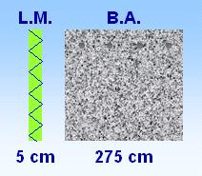
Question 7
Document 8

e ?
5,0 cm

Sur le document 8 ci-contre, e est l'épaisseur nécessaire pour qu'une paroi en béton armé (B.A.) présente les mêmes performances thermiques qu'une paroi idéale d’épaisseur 5,0 cm en laine minérale (L.M.).
A l’aide des documents, calculer la valeur de e et rédiger une argumentation concernant la phrase suivante, extraite d’une brochure sur l’isolation thermique :
« Les matériaux lourds de maçonnerie ne constituent jamais une isolation acceptable. «

Document 9 : le chalet pyrénéen
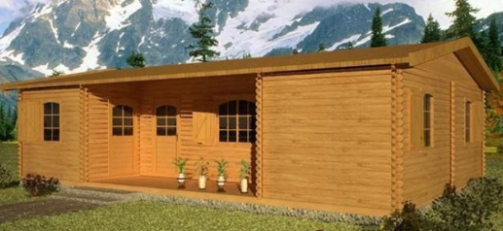
Plaque de plâtre
Bois de sapin
Laine de verre
Béton plein
18 cm
3,0 cm
10 cm
13 mm
INTERIEUR
EXTERIEUR
Hauteur des murs : 3,0 m
Constitution des murs extérieurs du chalet :
Plan du chalet :
10,0 m
8,0 m
SALON SALLE A MANGER
CUISINE
CHAMBRE 1

chambre
2
WC
SdB

Question 8

A l’aide des différents documents, calculer la valeur du flux thermique par conduction, à travers les murs extérieurs du chalet auquel se rapporte le document 9, lorsque la température intérieure est de 18°C et la température extérieure de 0°C. Pour simplifier, on ne tiendra pas compte des surfaces des portes et des parois vitrées.

FICHE 3 Correction. Fiche à destination des enseignants

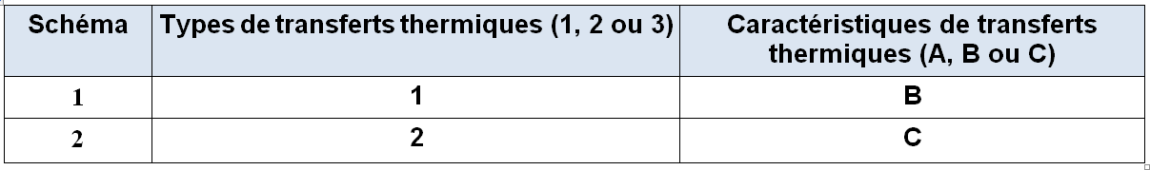
Question 1

Question 2

Localisation | Types de transferts thermiques mis en jeu (1, 2 ou 3)
Murs extérieurs | 1 (dans murs), 2 (vent), 3 (rayonnement diurne du Soleil, rayonnement nocturne du mur vers le ciel)
Dalle béton sur vide sanitaire | 1, 2
Toiture | 1, 2, 3
Vitres | 1,2, 3 (principalement de l’extérieur -énergie rayonnée par Soleil qui traverse la vitre-, vers l’intérieur)
Radiateur électrique | 1, 2 (mouvements convectifs d’air) et 3 (effet Joule dans la résistance)
Cheminée | 1 (paroi de la cheminée chaude), 2, 3

Question 3
La conductivité λ est donnée par :$λ=\frac{Φ×e}{S×Δθ}$
Sa dimension est donc : $[λ]=[\frac{Φ×e}{S×Δθ}]=\frac{[Φ]×[e]}{[S]×[Δθ]}=\frac{[Φ]×L}{L^{2}×[Δθ]}=[Φ]\text{.}L^{\text{-1}}\text{.}[Δθ]^{\text{-1}}$
λ s’exprime donc en W.m⁻¹.K⁻¹.

Question 4
Plus λ est faible, plus le flux thermique Φ, pour S, e et Δθ données est faible : plus le matériau isolant. On classe donc les matériaux par conductivité thermique décroissante :
Béton armé - béton plein – brique pleine – plaque de plâtre – bois de sapin – paille – laine minérale
de + en + isolant

Question 5
a. La résistance thermique R est donnée par : $R=\frac{Δθ}{Φ}$
Sa dimension est donc : $[R]=\frac{[Δθ]}{[Φ]}=[Δθ]\text{.}[Φ]^{\text{-1}}$
R s’exprime donc en K.W⁻¹.
b. D’après la relation $Φ=\frac{Δθ}{R}$, pour Δθ donnée, plus la valeur de R est grande, plus celle de du flux thermique Φ à travers la paroi est petite : plus la paroi est isolante.
c. A l’aide de la relation $Φ=\frac{λ×S}{e}×Δθ$ du doc. 4 et $Φ=\frac{S}{R_{S}}×Δθ$ du document 6, on obtient :
$\frac{S}{R_{s}}=\frac{λ×S}{e}$, soit $R_{s}=\frac{e}{λ}$, avec e en m et λ en W.m⁻¹.K⁻¹.

Question 6
$R_{s}=\frac{e}{λ}=\frac{0,\text{050}}{0,\text{03702}}=1,\text{35}{\text{ m}}^{2}\text{.}K\text{.}W^{\text{-1}}$ (valeur arrondie à 0,05 m².K.W⁻¹ près).

Question 7
Calculons la résistance thermique surfacique R_{s} de la paroi en laine minérale d’épaisseur 5,0 cm :
$$R_{s}=\frac{e_{\text{LM}}}{λ_{\text{LM}}}=\frac{0,\text{050}}{0,\text{040}}=1,\text{25}{\text{ m}}^{2}\text{.}K\text{.}W^{\text{-1}}$$

L’épaisseur e de béton armé qui permet d’avoir la même résistance thermique surfacique est telle que :
$R_{s}=\frac{e}{λ_{\text{BA}}}$, soit $e=R_{s}×λ_{\text{BA}}=1,\text{25}×2,2=2,8\text{ m}$
Pour avoir une bonne isolation avec une paroi en béton armé, il faudrait donc des épaisseurs de murs de près de 3 m, ce qui n’est pas envisageable dans la construction.
Les matériaux lourds de maçonnerie comme le béton armé ne conduisent pas à une bonne isolation thermique : une paroi de 28 cm sera 10 fois moins performante qu’une paroi de 5,0 cm de laine de verre.

Question 8
Il faut calculer au préalable :

D’une part la surface totale des murs du chalet
D’autre part, la résistance thermique des murs.

Surface totale S_{totale} des murs du chalet :
Hauteur H=3,0 m Largeur l = 8,0 m Longueur : L = 10,0 m
$$S_{\text{totale}}=H×P=H×2×(L+ℓ)=3,0×2×(\text{10},0+8,0)=\text{108}{\text{ m}}^{2}$$

Résistance thermique R_{mur} des murs :
D’après le document 6, la résistance thermique des murs est la somme des résistances thermiques des 4 parois les constituant : $R_{\text{mur}}=R_{1}+{\text{ R}}_{2}+{\text{ R}}_{3}+{\text{ R}}_{4}$

Avec : R₁ la résistance thermique de la paroi de plaque de plâtre, d’épaisseur e₁
R₂ la résistance thermique de la paroi de laine de verre, d’épaisseur e₂
R₃ la résistance thermique de la paroi de béton plein, d’épaisseur e₃
R₄ la résistance thermique de la paroi de bois de sapin, d’épaisseur e₄
On obtient :
$$R_{\text{mur}}=\frac{R_{s1}}{S}+\frac{R_{s2}}{S}+\frac{R_{s3}}{S}+\frac{R_{s4}}{S}=\frac{1}{S}×(R_{s1}+{\text{ R}}_{\text{s 2}}+{\text{ R}}_{\text{s 3}}+{\text{ R}}_{\text{s 4}})$$
$$R_{\text{mur}}=\frac{1}{S}(\frac{e_{1}}{λ_{\text{placo}}}+\frac{e_{2}}{λ_{\text{laine verre}}}+\frac{e_{3}}{λ_{b\text{éton}\text{plein}}}+\frac{e_{4}}{λ_{\text{bois sapin}}})=\frac{1}{\text{108}}×(\frac{\text{0,013}}{\text{0,25}}+\frac{\text{0,10}}{\text{0,040}}+\frac{\text{0,18}}{\text{1,7}}+\frac{\text{0,030}}{\text{0,14}})=0,\text{0266}\text{ K}\text{.}W^{−1}$$

Flux thermique Φ par conduction à travers murs extérieurs, pour un écart de température int / ext de Δθ = 18 °C = 18 K :

$$Φ=\frac{Δθ}{R_{\text{mur}}}×\frac{\text{18}}{0,\text{0266}}=6,8\text{.}{\text{10}}^{2}\text{ W}$$

